GUÍA MATEMÁTICA: ECUACIONES LINEALES
OCTAVO BÁSICO 2020

Nombre: ______________________________ Curso: _________ Fecha: _________

OA 8: Modelar situaciones de la vida diaria y de otras asignaturas,
usando ecuaciones lineales.
Una ecuación lineal es una igualdad matemática entre dos expresiones algebraicas, denominadas miembros, en las que aparecen elementos conocidos y desconocidos (denominados variables), y que involucra solamente sumas y restas de una variable a la primera potencia. Por ejemplo, 2x – 3 = 3x + 2 es una ecuación lineal o de primer grado.

- Determina el valor de la incógnita en las siguientes ecuaciones:

- 30= 12 + x

- 2x + 7 = 12 - 3x

- h – 20 = 6h – 50 – 2h

- 10 = 26 – 2 (p + 8)

- -4 (5 – y) = 0

- 2 (d – 6) = 4 (4 – 2d)

- Considera la información entregada en cada caso y determina el valor de x.

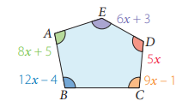
- La suma de los ángulos interiores de un pentágono es 540°.

- La suma de los ángulos interiores de un triángulo es 180°.
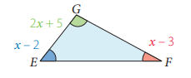

- La suma de los ángulos interiores de un cuadrilátero es 360°.

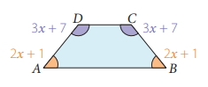

- Plantea una ecuación para cada problema y luego resuelve.

- Mariano tiene tres cuartos de edad de su hermana mayor. Si la edades de ambos suman 35 años, ¿qué edad tiene su hermana?

- Una avenida está siendo asfaltada por etapas. En la primera etapa se asfaltó la mitad; en la segunda, la quinta parte y en la tercera, la cuarta parte del total. ¿Cuál es la longitud de la avenida si aún faltan 200m por asfaltar?

- La producción de un evento tiene un costo de $1.500.000. Si cada entrada se vende a $10.000, ¿cuántas entradas hay que vender para obtener una ganancia de $800.000?

